Відділ освіти виконкому Інгулецької районної у місті ради
Комунальний комбінований дошкільний
навчальний заклад №207
КОНСПЕКТ
спеціально організованої діяльності
з екологічного виховання з пріоритетом моральної культури дітей старшого дошкільного
віку
Вид: ІНТЕГРОВАНЕ
Сфера: «ПРИРОДА»
ТЕМА:
«БЕРЕЖЛИВІСТЬ -
КРІЗЬ
КРАПЛЮ ВОДИ»

Вихователь:І.М.Душная

Кривий Ріг
Мета: вчити дітей виділяти одну із першочергових потреб - потребу у воді; закріпити знання засобів раціонального використання ресурсів; формувати звичку бережливо ставитися до води.
Попередня робота: проводиться експеримент із кімнатною рослиною - бальзаміном. (Три дні горщик із квіткою не поливають водою)
Хід заняття

Діти роздивляються два горщики з квітками, один із них не поливався.
- Що стало з листям?
(Воно зав'яло, м'яке, кінчики - сухі; а в тому горщику, де поливали, - воно яскраве, соковите)
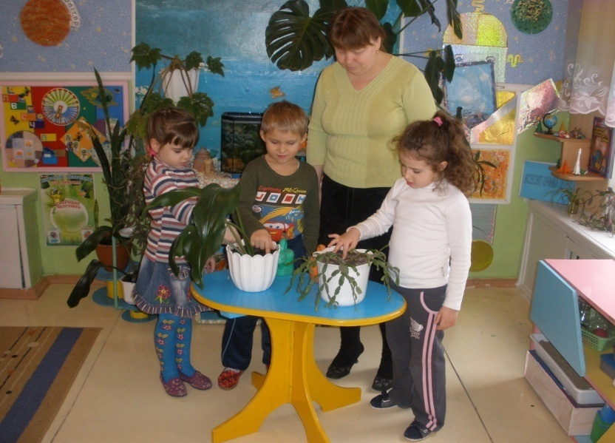

Діти торкають ґрунт і визначають, що він сухий у першому горщику й вологий у другому.

Вихователь пропонує дітям пригадати, що таке потреби?
(Необхідність у чомусь, бажання мати щось)
- Що людині потрібно для життя? (Вода, повітря, їжа...)
- Хто має потребу у воді? (Люди, рослини, тварини)
- Для чого рослинам потрібна вода?
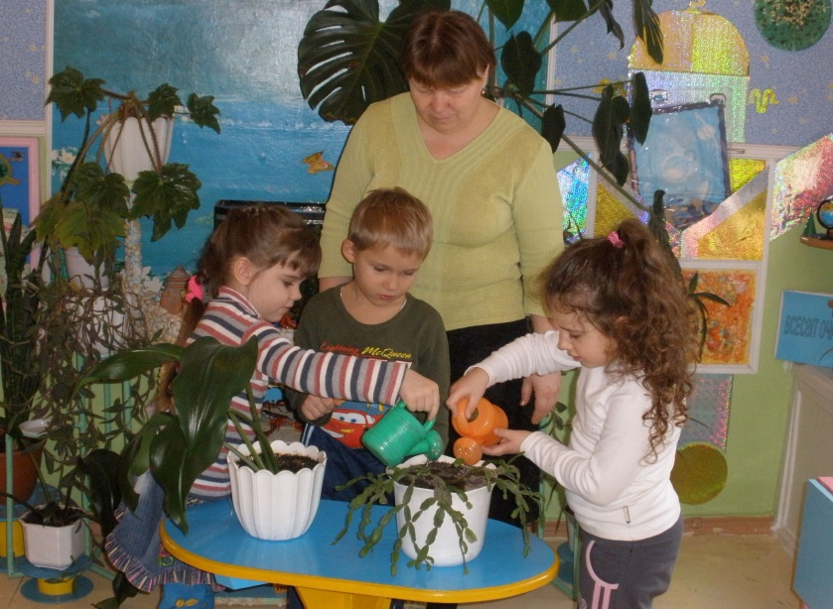
На основі спостережень та догляду за рослинами в куточку природи, у квітнику, на городі діти роблять висновок про важливість води для рослинного світу. Без води рослини не можуть жити. Вона потрібна їм для росту, цвітіння й плодоносіння.
Вихователь читає уривок із книги "Вода-мандрівниця, вода-трудівниця" Паоли Утевської: "У рослин немає ротиків. Вони корінцями висмоктують із землі воду. Так і живляться. Чим більше вип'ють води, тим соковитіші їхні плоди. Якби на землі не було води, не зеленіли б трави, не було б ані дерев, ані квітів. Не було б пташок, тварин і навіть людей.
- Пригадаймо, в яких випадках ми користуємося водою? У цьому нам допоможуть вірші Тамари Коломієць.

Відерце
Відерце, відерце, Посріблене денце. Скажи, де бувало,
Кого напувало?
Напувало городину, Напувало смородину, І вербу пелехату,
і козу бородату.
І тепер не гуляю -Горобців напуваю.

Капуста
Поливалко-поливальнице,
Бабусина помогальнице!
Набери з криниці
Свіжої водиці,
Поливай капусту,
Щоб клалася густо,
Щоб вродила головата,
То буде що шаткувати!
Прийшла осінь по капусту,
Наробила тріску-хрусту,
Працювала шатківниця,
Розкладала, як годиться.
Голови - для діжки,
А листки - для кізки,
А качанці - дівчатку,
Що поливало грядку.

Кого ж напувало відерце? Чому виросла капуста? Чи потрібна вода іншим рослинам?
Вихователь розповідає дітям, що вода потрібна для пиття, вмивання, прання білизни, приготування їжі. А ще-для купання.

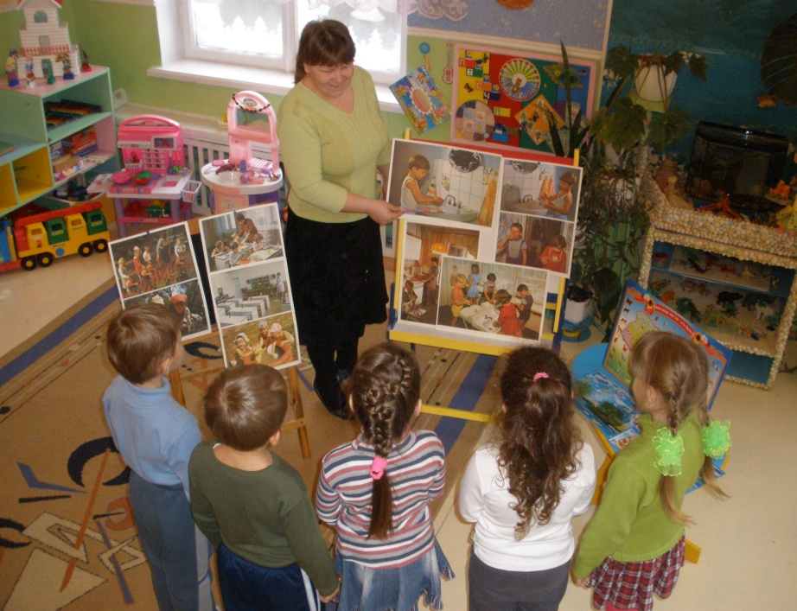
Завдання дітям: розглянути ілюстрації із зображенням пустелі й тропіків. 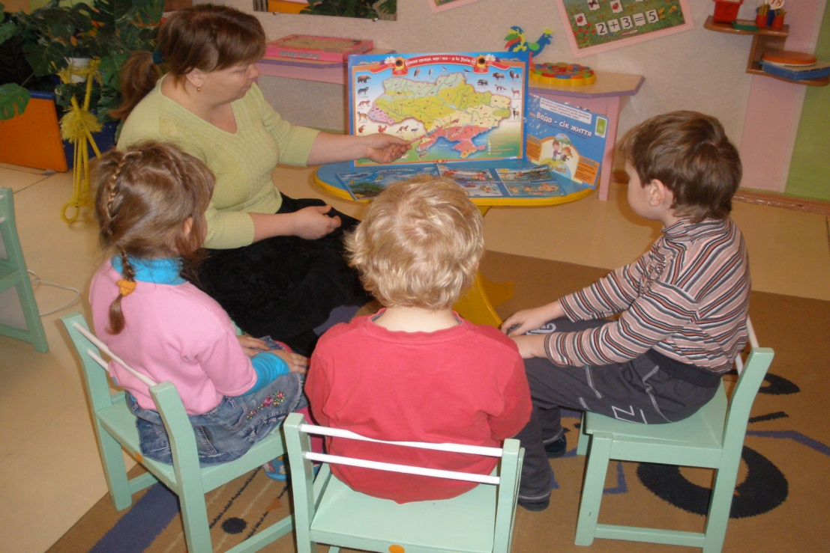
- Чим різняться пустеля й тропіки?
- Чому в пустелі немає рослин?
Вихователь звертає увагу дітей на такий вислів: "Вода - безцінний дар природи". Просить прокоментувати його.
Дітям пропонується уявити, що було б, якби на Землі не стало води?
(Відповіді дітей)
Вихователь наголошує, що чистої води в природі мало, тому в деяких країнах вона дуже дорого коштує. А звідси висновок: до води треба ставитися бережливо.
Читання оповідання.
Борис Вовк
Бережіть воду
Вода лилася з крана невпинною цівкою.
- Хто це тут порядкував? - суворо запитала Ніна.
- То я руки мив, - почервонів Микола.
- А кран чого не закрутив?
- А хіба що? Вода ж ледь-ледь цідиться.
- Ледь-ледь, а кухлик за хвилину повний. До вечора ціле б озеро натекло.
Де не взявся Гаврик. Він облизнувся, бо дуже хотілося пити. Микола вилив воду з кухлика в мисочку. І Гаврик, помахуючи хвостом, заходився пити.
Тим часом кухлик наповнився знову. Микола полив на підвіконні квіти. Листочки примули розправилися й посвіжішали.
- Усім, усім потрібна вода, - сказала повчально Ніна. -І людям, і птахам, і тваринам. І рослинам. А візьмемо машини.
Автомобіль без неї не обійдеться. Трактор також. І заводи, і фабрики без води не працюватимуть.
- Я все зрозумів, - сказав Микола й міцно закрутив кран, щоб води даремно не витекло ні краплини.
Запитання до дітей:
■ Для чого використовують воду у вашій родині? Як її і бережуть?
Завдання дітям:
- Розгляньте малюнки й скажіть: економиться вода чи ні?
Дітям пропонуються малюнки, на яких зображено двох дівчаток - одна з них миє посуд під проточною водою з-під крана, друга - у мисці; хлопчик чистить зуби - вода ллється з крана, хлопчик чистить зуби - вода в склянці. Кран закручений.
- Чи потрібна вода в нашому дитячому садку? Для чого?
(Для вмивання, приготування їжі, миття вікон, підлоги, поливання квітів, дерев, клумб тощо)
- Розкажіть, чи бережете ви воду в дитячому садку? Як?
Діти малюють схематичні позначки до правил збереження води.
Вихователь пропонує дітям розвісити малюнки, на яких зображено, наприклад, перекреслений кран, з якого капає вода, в ті місця дитячого садка, звідки беруть воду (пральня, умивальна кімната, кухня, місце для миття посуду)

Ці малюнки нагадають і дітям, і працівникам садка, що треба берегти воду.

